“Año de la Esperanza y el Fortalecimiento de la Democracia”



Taller de Proyectos 2 - Ingeniería de Sistemas e Informatica

Docente: Job Daniel Gamarra Moreno

Integrantes:
- ARAUJO HUAMANI, Leonardo Daniel
- CURI UNTIVEROS, Jefferson Diego
- VASQUEZ MIRANDA, Luis Alexis
- VILCARANO DE LA CRUZ, Frank Anthony

NRC: 28574

Huancayo - Perú

2026

Proyecto de Fin de Asignatura (PFA)

DECLARACIÓN DEL EQUIPO DEL PROYECTO
- Datos del Equipo
  - Nombre del Equipo:
  - Líder de Equipo: Vasquez Miranda Luis Alexis
  - Miembros del Equipo:
    - Araujo Huamani, Leonardo Daniel
    - Curi Untiveros Jefferson Diego
    - Vasquez Miranda Luis Alexis
    - Vilcarano De La Cruz Frank
  - Plan de Reuniones
    - Lugar de reunión: Reuniones meet
    - Frecuencia: Una vez a la semana
    - Día: Domingo Horario: 4:00-6:00 p.m.
  - Roles y Responsabilidades

Nombre | Título | Rol / Responsabilidad
Araujo  Huamani Leonardo Daniel | Analista de Sistemas | Analizar el problema del sistema de generación de horarios, identificar variables, restricciones y requerimientos del sistema. Participar en la definición de funcionalidades y validar que el sistema responda al problema planteado.
Curi Untiveros Jefferson Diego | Diseñador de Software | Diseñar la arquitectura del sistema, definir la estructura del frontend, backend y base de datos. Elaborar el diseño técnico de la solución y apoyar en la planificación del desarrollo del sistema.
Vasquez Miranda Luis Alexis | Líder del Proyecto / Desarrollador Backend | Coordinar el trabajo del equipo, organizar las tareas del proyecto y supervisar el avance del desarrollo. Implementar funcionalidades del backend y asegurar la integración entre los componentes del sistema.
Vilcarano De La Cruz Frank Anthony | Desarrollador Frontend y QA | Desarrollar la interfaz del sistema, implementar las funcionalidades del frontend y apoyar en la integración con el backend. Realizar pruebas del sistema para verificar su funcionamiento y detectar posibles errores.
  - Objetivos del Equipo
El equipo tiene como objetivo desarrollar un sistema funcional que permita generar horarios académicos óptimos, cumpliendo con los requerimientos establecidos y trabajando de manera colaborativa.
  - Normas de Trabajo
    - Cumplir con fechas de entrega
    - Participar activamente en reuniones
    - Comunicar avances y problemas
    - Usar herramientas compartidas
  - Firma del Equipo
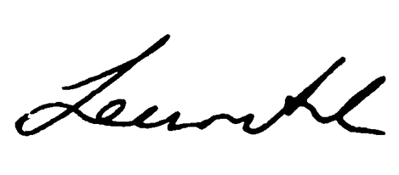 | 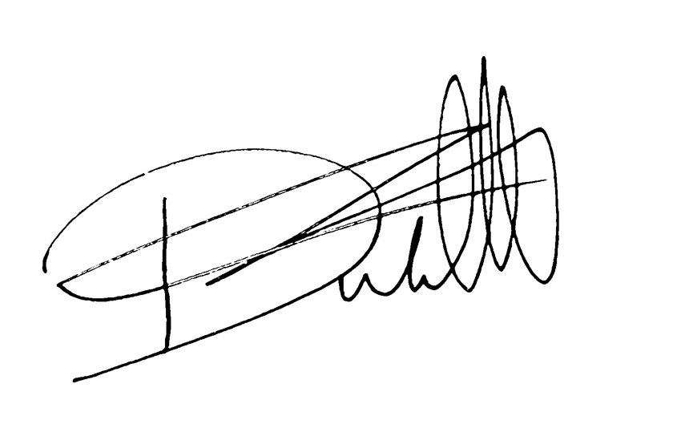
Araujo Huamani Leonardo Daniel | Curi Untiveros Jefferson Diego
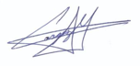 | 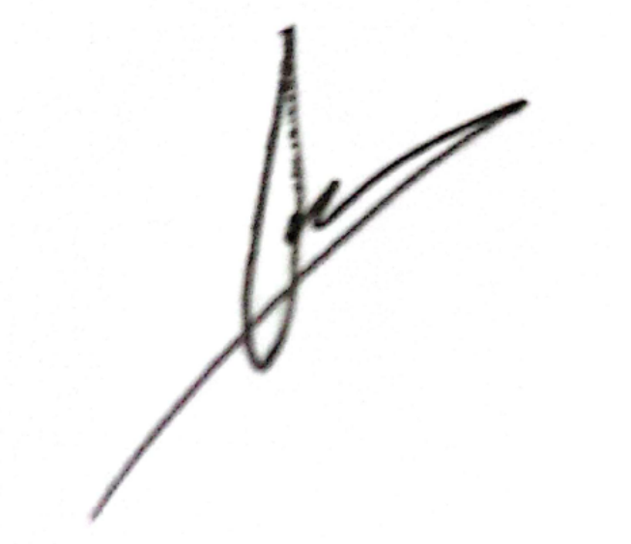
Vasquez Miranda Luis Alexis | Vilcarano De La Cruz Frank

